Praca zaliczeniowa
Instalacje w rolnictwie
IV RO semestr II 2020/2021
Prowadzący – Andrzej Kazimierczyk

Temat ogólny pracy:
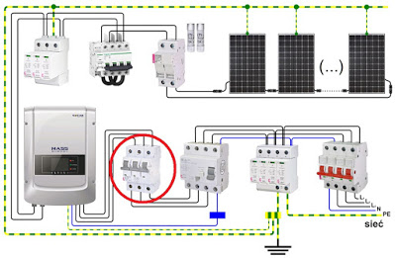
Korzystając ze strony
https://praktycznie-elektryka.blogspot.com/2019/03/fotowoltaika-instalacja-elektryczna.html
lub podobnych opisz poszczególne elementy instalacji fotowoltaicznej.
- Podstawowy bezpiecznik DC
- Wyłączniki nadmiarowoprądowe DC
- Ogranicznik napięć DC
- Inwenter (falownik)
- Rozdzielacz PV DC

Prace w formie elektronicznej (dokument .docx. .rtf lub .pdf) proszę przesłać na adres
jan.nawak@wp.pl . W temacie proszę napisać Imię i nazwisko słuchacza oraz tekst Praca kontrolna IWR.

